Actividad 3. Fútbol de robots
En esta actividad tenés que construir un programa para que el robot Beto entrene para jugar al fútbol, pateando cada una de las pelotas hacia los arcos correspondientes. Fijate que el escenario siempre tiene 6 pelotas, pero que las mismas pueden estar a distinta distancia del Beto.
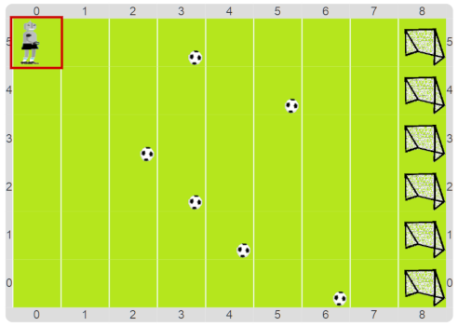
Probá el funcionamiento de los comandos que pueden darse al Beto para organizar la estrategia de solución.
Pastilla: Recordá utilizar procedimientos para las subtareas
Una manera adecuada de expresar la estrategia de solución en un programa es utilizar procedimientos para expresar las subtareas. ¡Y no tenés que olvidarte que ponerles un nombre adecuado que exprese el propósito de cada uno es muy importante!

